Администрация Арамильского городского округа извещает о проведении общественных обсуждений о внесении изменений в документы территориального планирования Арамильского городского округа (Правила землепользования и застройки Арамильского городского округа) в части изменения территориальной зоны СХ «Зона размещения садоводческих, огороднических или дачных некоммерческих объединений граждан» на территориальную зону ЖТ-1 «Зона размещения индивидуальной жилой застройки усадебного типа» земельного участка с кадастровым номером 66:33:0301001:438, расположенного по адресу: Свердловская область, Арамильский городской округ, посёлок Арамиль, улица Станционная, 63

Выкопировка с Публичной кадастровой карты

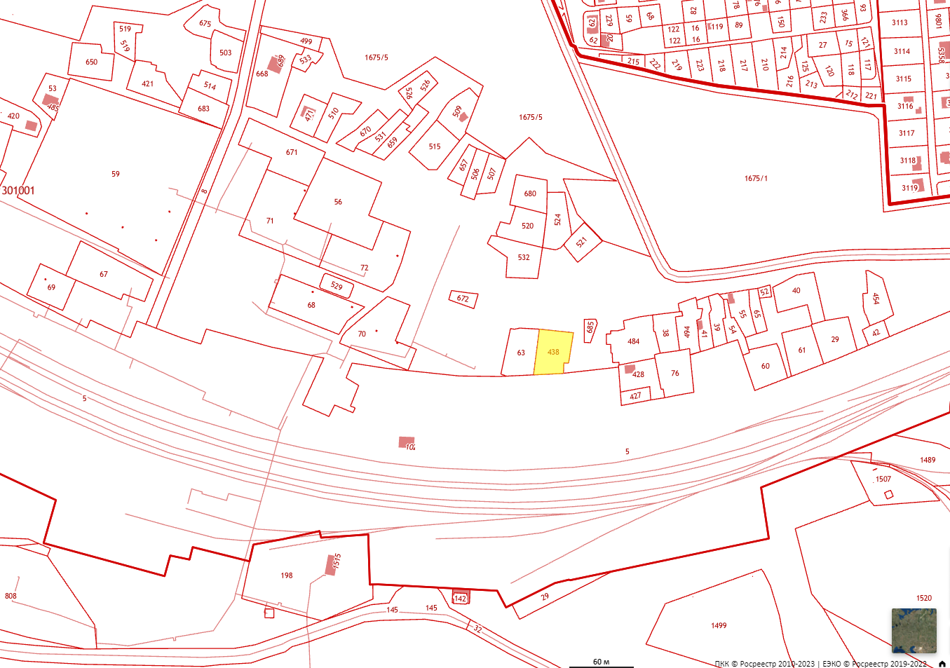

Выкопировка со спутника Google
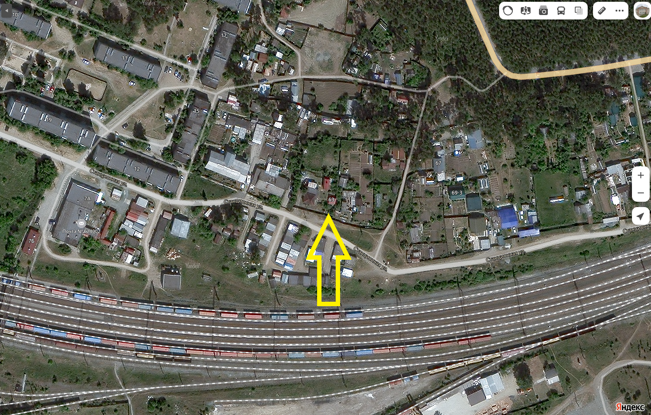
Выкопировка из МапИнфо
